**Thay đổi độ sáng đèn led**

## ****Nội dung chính, cần nắm****

Hôm nay chúng sẽ tìm hiểu cách sử dụng các chân digital để xuất giá trị analog và ứng dụng chúng trong việc làm thay đổi độ sáng của đèn (làm mờ đèn) nhé!

Bạn cần xem các bài viết về ***xungPWM*** và ***analogWrite*** để mau chóng hiểu rõ những đoạn code trong bài học này.

## 2.Phần cứng

* Arduino UNO R3
* Breadboard
* Dây cắm breadboard
* 01 LED siêu sáng 5mm
* 01 điện trở 330 Ohm

## 3.Lắp mạch

## Như hình vẽ

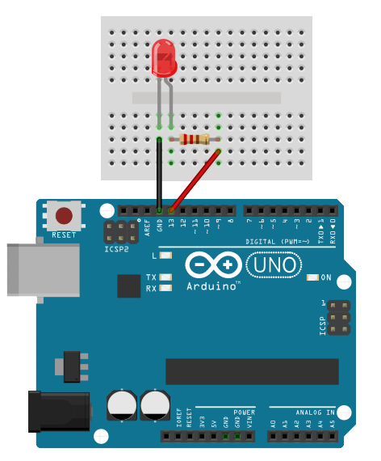

Lưu ý những chân digital có dấu ~ phía trước và những chân analog mới hỗ trợ analogWrite, bạn nhé!

1. int led = 6; // cổng digital mà LED được nối vào
2. int brightness = 0; // mặc định độ sáng của đèn là
3. int fadeAmount = 5; // mỗi lần thay đổi độ sáng thì thay đổi với giá trị là bao nhiêu

6. void setup() {
7. // pinMode đèn led là OUTPUT
8. pinMode(led, OUTPUT);
9. }
11. void loop() {
12. //xuất giá trị độ sáng đèn LED
13. analogWrite(led, brightness);
15. // thay đổi giá trị là đèn LED
16. brightness = brightness + fadeAmount;
18. // Đoạn code này có nghĩa nếu độ sáng == 0 hoặc bằng == 255 thì sẽ đổi chiều của biến thay đổi độ sáng. Ví dụ, nếu đèn từ sáng yếu --> sáng mạnh thì fadeAmount dương. Còn nếu đèn sáng mạnh --> sáng yếu thì fadeAmmount lúc này sẽ có giá trị âm
19. if (brightness == 0 || brightness == 255) {
20. fadeAmount = -fadeAmount ;
21. }
22. //đợi 30 mili giây để thấy sự thay đổi của đèn
23. delay(30);
24. }